TABARA DE LIMBA ENGLEZA DIN DUBLIN

UNIVERSITY CITY DUBLIN (UCD)

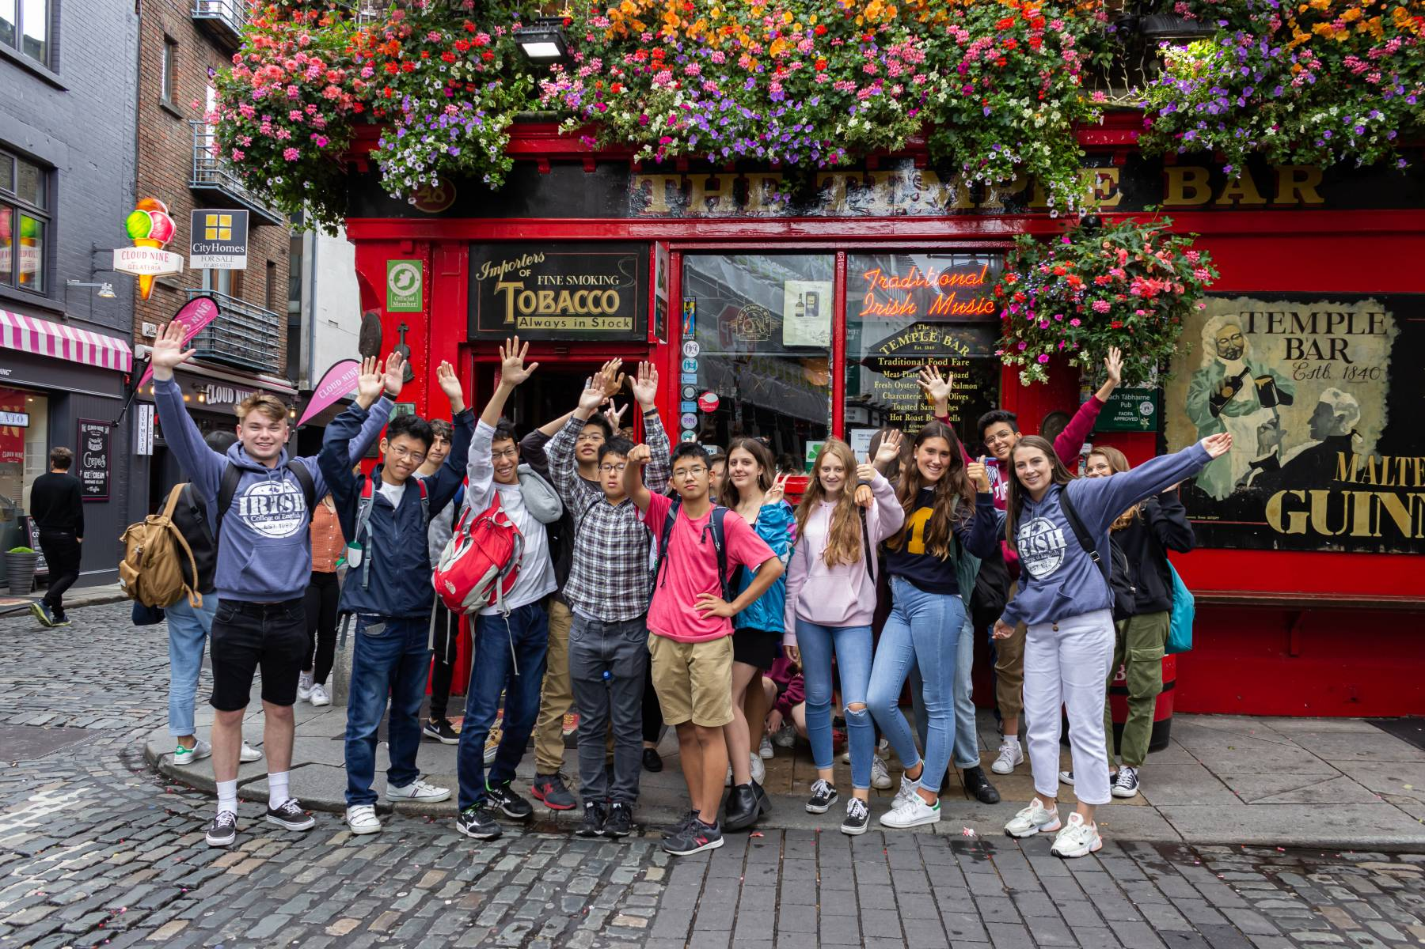

***Dublin este un oraș care te cucerește imediat cu atmosfera sa prietenoasă și plină de viață. Este locul perfect pentru tineri, cu străzi pline de cafenele primitoare, magazine colorate și muzică live care răsună din aproape fiecare colț. Aici, fiecare zi este o aventură – poți explora locuri iconice precum Trinity College și celebra sa bibliotecă, să te plimbi prin parcuri verzi ca Phoenix Park sau să descoperi istoria fascinantă a orașului în muzee interactive.***

***University College Dublin (UCD) oferă unul dintre cele mai mari și mai spectaculoase campusuri urbane din Europa, perfect pentru o experiență educațională de neuitat. Situat într-un mediu verde și relaxant, campusul combină natura, arta și facilitățile de clasă mondială. Participanții la tabăra de vară vor descoperi un parc superb, plin de viață sălbatică și opere de artă, alături de facilități impresionante, cum ar fi un centru sportiv de ultimă generație cu o piscină de dimensiuni olimpice, laboratoare interactive inovatoare și spații moderne pentru învățare. Campusul este un loc care inspiră, ideal pentru tineri curioși și dornici să își dezvolte abilitățile lingvistice.***

**VARSTA 10-17 ANI**

|  |  |  |
| --- | --- | --- |
| **PERIOADA** | **NR. NOPTI** | **TARIF** |
| **28 iunie - 12 iulie 2025 12 iulie - 26 iulie 2025 26 iulie - 9 august 2025 9 – 23 august 2025** | **7 Nopti**  **13 Nopti** | **1160€**  **2180€** |

* **PACHETUL INCLUDE**
* **Cazare in camera single cu baie la comun in apartamente de 4 camere cu 2 bai**
* **20 lectii de limba engleza structurate in 15 ore pe saptamana**
* **3 mese pe zi**
* **5 excursii in Dublin pentru programul pe 2 saptamani**
* **Excursie de o zi intreaga in Irlanda pe saptamana ( Sambata sau duminica)**
* **Program zilnic de activitati in timpul zilei si seara**
* **Card de calatorie pentru mijloacele de transport in comun ( pentru excursiile din program )**
* **Intrarile pentru toate excursiile din program**
* **Jurnal de elev si certificate aboslvire cursuri la final**
* **PACHETUL NU INCLUDE**
* **Transfer de la aeroportul din Dublin si retur**
* **Cheltuieli personale**
* **Biletele de avion Bucuresti- Dublin si retur**
* **Asigurarea de calatorie**

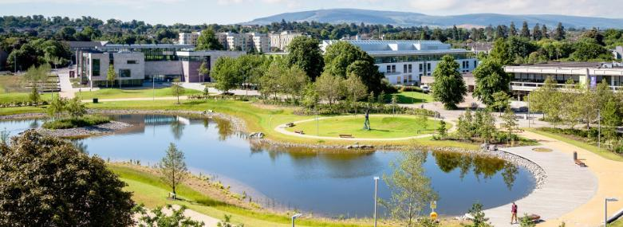**University College Dublin (UCD)** este una dintre cele mai importante universități de cercetare intensivă din Europa, oferind un mediu vibrant în care educația universitară, programele de masterat și doctorat, cercetarea, inovația și implicarea în comunitate se îmbină armonios.

Situată în partea de sud a orașului Dublin, UCD se bucură de un campus modern, de ultimă generație, care servește drept gazdă pentru echipa națională de rugby a Irlandei. Campusul oferă facilități sportive de excepție, inclusiv terenuri de fotbal, terenuri de tenis și terenuri de rugby, făcându-l un loc ideal pentru dezvoltarea atât academică, cât și personală.

**LOCATIE**

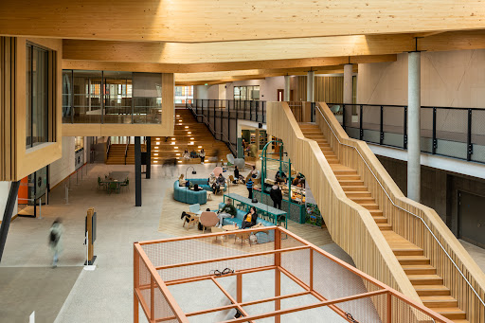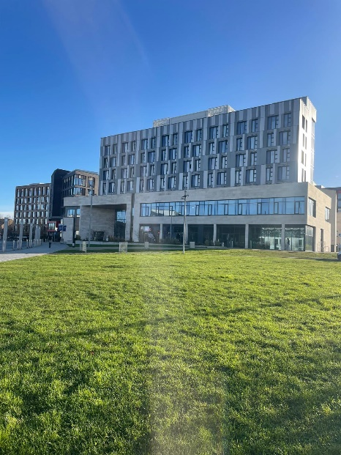Campusul se afla la aproximativ 30 de minute de aeroportul din Dublin , iar centru orasului se afla la 45 de minute de mers pe jos de centru si 15 minute cu mijlocele de transport in comun.

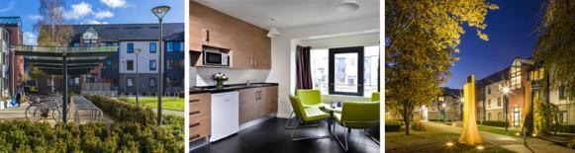**CAZARE**

Cazarea elevilor se va face in apartamente ce contin camere single cu baie comuna si un living room cu bucatarie pe care il vor folosi la comun ( maxim 6 elevi /apartament).

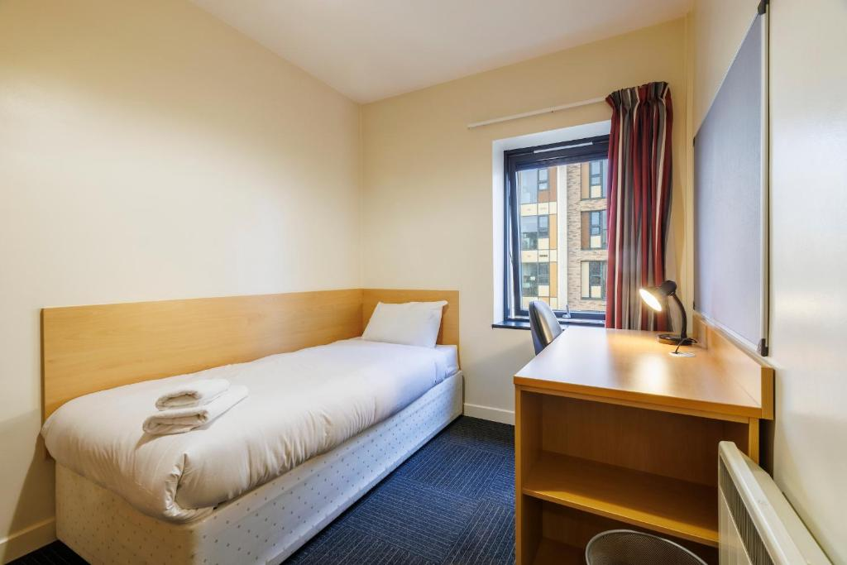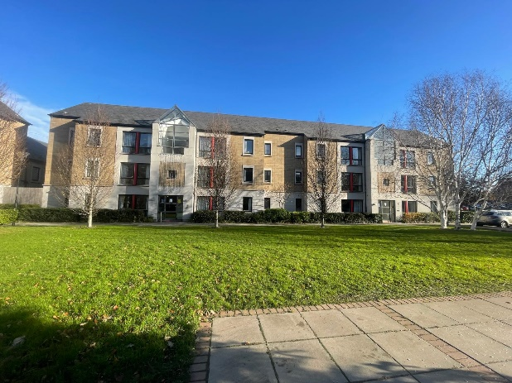

**FACILITATI**

Acces Wi-fi , curatatorie ( cu plata), mini market situate in interiorul campusului, distribuitoare automate de sucuri sau snacksuri , cafenea moderna in campus, sala de sport, teren de fotbal, teren de baschet, un parc mare adiacent campusului.

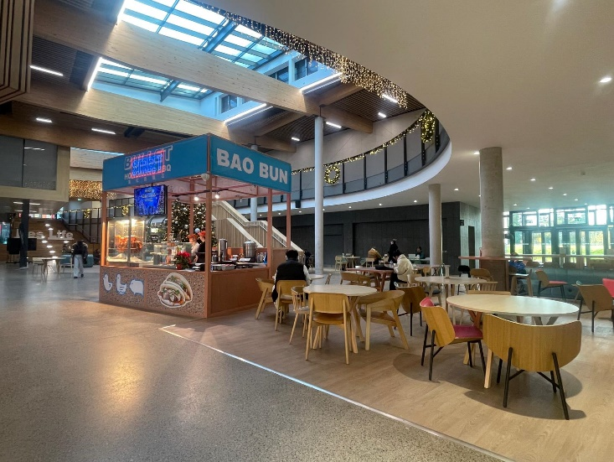**Carduri de calatorie pentru transportul in comun incluse in pret** pentru toate excursiile ce necesita transport public.

Cea mai apropiata statie de autobuz se afla in fata cladirii principale din campus, la doar 2 minute de mers pe jos.

**MESE**

Pachetul include 3 mese zilnice : mic dejun, pranz si cina.

Pranz cald de luni pana vineri si pranz la pachet in week-end. Meniurile sunt de asemenea si pentru vegetarieni.

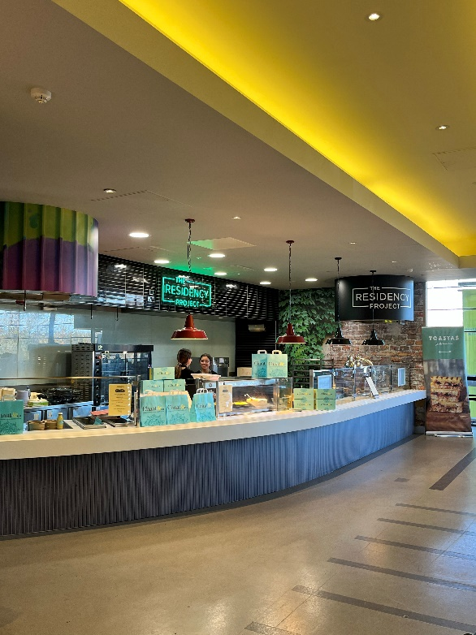

**Micul dejun** contine o selectie de 3 tipuri de cereale, 2 tipuri de foietaje calde, o selectie de fructe ( 1 fruct de persoana), iaurturi ambulate individual, o selectie de 2 tipuri de sucuri fructate, ceai, cafea sau ciocolata calda.

**Pranzul** contine 3 tipuri de salate clasice, precum si un fel de mancare cald ca de expemplu beef curry, gujoane de pui, chiftelute in sos tomat , mac’n cheese, o selectie de mai multe tipuri de pizza, legume la gratar, cartofi prajiti, paste, spaghete, piure si orez, in functie de ziua in care a fost programat fiecare fel de mancare.

In week-end , pranzul este la pachet si contine un sandwich , un fruct, cartofi prajiti, o ciocolate si apa.

**Cina** contine 3 tipuri de salate, un fel de mancare principal ca de exemplu lasagna, curcan teriyaki , peste si altele, fiind diferit pentru fiecare cina. De asemenea pentru vegetarieni exista o selectie bogata, ce variaza in fiecare seara, ca de exemplu vanata la cupor umpluta cu branza feta si legume provencale, musaca vegetariana si altele. De asemenea fiecare cina contine legume precum morcovi si tellina, fasole ,mazare , cartofi wedges, orez, cartofi la cuptor si altele . Cinele contin un desert ales de bucatar in fiecare seara.

**PROGRAMUL ACADEMIC**

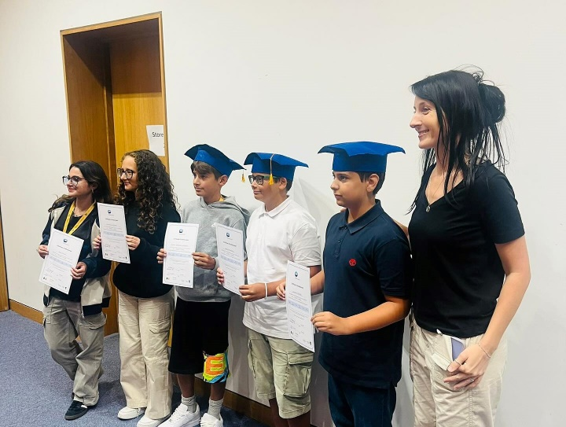Avem un program academic variat, bazat pe manuale atent selectate de la National Geographic. Programa este destinată adolescenților, cu subiecte și activități interesante, concepute pentru a-i implica și a-i provoca.Toți elevii primesc un Jurnal studențesc. Jurnalul studențesc este un instrument util care le oferă informații despre procedurile de bunăstare și îi ajută în dezvoltarea lor lingvistică. Este folosit în clasă pentru a lua notițe, pentru a stabili obiective lingvistice și, de asemenea, pentru teme. Include o bancă de limbi străine pentru învățarea ulterioară în afara clasei.

După susținerea unui examen de plasament la sosire, constând într-un test scris și un scurt test oral, elevii sunt repartizați în clase în funcție de nivelul lor de engleză și de vârstă. Elevii studiază **15 ore** de limba engleză pe săptămână, 3 ore pe zi de luni până vineri (dacă nu s-a stabilit altfel), cu un număr maxim de 15 elevi pe clasă.

Predăm toate nivelurile, de la începător la avansat, în conformitate cu cadrul CEFR. Metoda noastră de predare este abordarea comunicativă; ne concentrăm pe dezvoltarea fluenței și preciziei în limba engleză 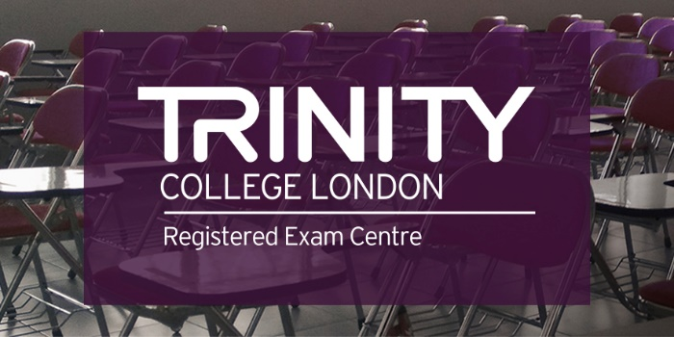vorbită. Încurajăm dezvoltarea competențelor de limbă engleză prin proiecte, dezbateri și activități bazate pe sarcini.

Programul este structurat in **20 de lecții** de limba engleză, echivalentul a 15 ore de predare pe săptămână. Lecțiile sunt organizate conform unui program în zig-zag, astfel încât acestea pot avea loc fie dimineața, fie după-amiaza.

**PROGRAMUL TABEREI**

## **Săptămâna 1**

|  |  |  |  |  |  |  |
| --- | --- | --- | --- | --- | --- | --- |
| **Luni** | **Marți** | **Miercuri** | **Joi** | **Vineri** | **Sâmbătă** | **Duminică** |
| **Cursuri de limba engleză** | **Cursuri de limba engleză** | **Cursuri de limba engleză** | **Cursuri de limba engleză** | **Cursuri de limba engleză** | **Excursie de o zi la Glendalough & Bray.** | **Zi liberă** |
| **Orientare în orașul Dublin** | **Atelier, sport și activități** | **Excursie la Catedrala Sf. Patrick** | **Atelier, sport și activități** | **Excursie la portul Dun Laoghaire** |  |  |
| **Atelier, sport și activități** | **Atelier, sport și activități** | **Atelier, sport și activități** | **Atelier, sport și activități** | **Atelier, sport și activități** | **Atelier, sport și activități** | **Atelier, sport și activități** |

## **Săptămâna 2**

|  |  |  |  |  |  |  |
| --- | --- | --- | --- | --- | --- | --- |
| **Luni** | **Marți** | **Miercuri** | **Joi** | **Vineri** | **Sâmbătă** | **Duminică** |
| **Vânătoare de comori** | **Excursie la un muzeu sau o galerie de arta** | **Atelier, sport și activități** | **Excursie la muzeul EPIC** | **Atelier, sport și activități** | **Zi liberă** | **Excursie de o zi la Galway** |
| **Cursuri de limba engleză** | **Cursuri de limba engleză** | **Cursuri de limba engleză** | **Cursuri de limba engleză** | **După-amiază liberă** |  |  |
| **Atelier, sport și activități** | **Atelier, sport și activități** | **Atelier, sport și activități** | **Atelier, sport și activități** | **Atelier, sport și activități** | **Atelier, sport și activități** | **Atelier, sport și activități** |

**PLATI SI CONDITII DE ANULARE**

Avans: 20% din suma totala.

1 insotitor de grup gratuit la 15 persoane platitoare.

La sosire, va fi retinut un depozit de 50 euro pentru eventuale daune, ce va fi returnat ulterior.

Taxele de anulare vor fi percepute dupa cum urmeaza:

-cu mai mult de 37 de zile de la sosire , avansul initial va fi retinut sau va deveni platibil daca nu a fost facuta deja plata.

-cu mai putin putin de 37 de zile inainte de sosire, toate sumele platite sau care urmeaza sa fie platite vor fi retinute sau vor deveni exigibile, dupa caz.

Nu se ramburseaza nici o suma odata de cursul a inceput.

Nu se vor acorda rambursări ale taxelor pentru zilele pierdute de studenți în timpul curs sau pentru sosirea târzie sau plecarea mai devreme sau pentru sărbătorile legale.

Excursiile si activitatile din program pot fi modificate sau schimbate in functie de conditiile meteorologice sau orice alte circumstante neprevazute.